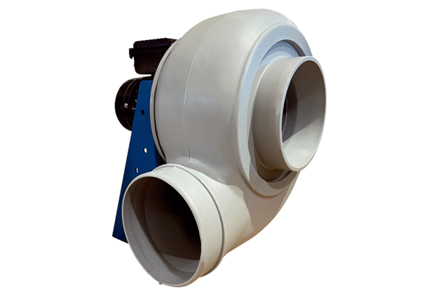Radiális légfúvó GRK R 56/6 DCsomagolási egység: 1 darabVálaszték: C
Termékszám: 0073.0531Gyártó: MAICO

